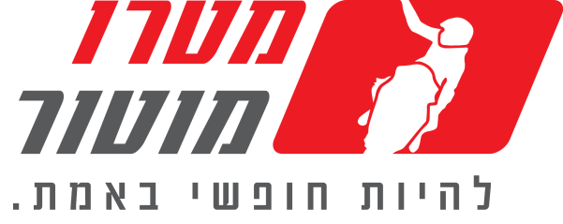

שנה חדשה, מחירים חדשים, דגמים חדשים
מטרו מציגה:
מבצעי ספטמבר ועדכון מחירים

  - סאן יאנג JOYMAX – 250XI ב- 23,985 ₪ בלבד
  - סאן יאנג JOYMAX 125 החדש, בתקן יורו 4 ו-ABS ב-20,985
  - הקוואסאקי Versys-X 300 ב-37,985 ₪ בלבד
  - ימאהה MT03 במחיר מבצע של 36,985 ₪ בלבד

מטרו מוטור יבואנית סאן יאנג ימאהה וקוואסאקי בישראל מעדכנת את מחירון ספטמבר ובמקביל מכריזה על מבצעי החודש.

משפחת ה- MT של ימאהה במחירים סופר אטרקטיביים: דגם ה- MT 10 של ימאהה, המהווה את גרסת הנייקד של ה-YZF-R1, במחיר חסר תקדים ומשתלם במיוחד – 89,985 (במקום 94,985 ₪) וגירסת ה- SP , המקבילה ל-YZF-R1M, רק ב- 99,985 ₪ (במקום 109,985 ₪). ה- MT07 בכל גירסאותיו, במחיר של 57,985 (במקום 59,985 ₪) וגם האח הצעיר, ה- MT03 זוכה למחיר מדהים של 36,985 ₪
(במקום 39,985 ₪).בנוסף, אופנוע הסופר ספורט של ימאהה- R3, מוצע כעת ב- 38,985 ₪
(במקום 41,985 ₪).

בגזרת קוואסאקי, מחירו של אופנוע הבייבי אדוונצ'ר, הקוואסקי VERSYS 300 יעמוד על 37,985 ₪ (במקום 39,985 ₪ ). מחירו של הסופר נייקד הספורטיבי של קוואסקי ה- Z900 יעמוד על 67,985 ₪
במקום 69,985 ₪.

בנוסף למבצעים, מעדכנת מטרו מחירים לדגמים המובילים לקטנועים הפופולאריים של סאן יאנג:
JOYMAX - 250XI במחיר של 23,985 ₪, JOYMAX 300 XI ABS ב- 26,485 ₪ ו- JOYMAX 125 החדש, עם מנוע בתקן יורו 4, ABS ומערכת Start&Stop ב- 20,985 ₪ בלבד.

כמו כן, החל מהבוקר, החלה מטרו בשיווק ה- YAMAHA YZF-R125 ABS במחיר של 27,985 ₪.

ריכוזי מבצעי ספטמבר

דגם | מחיר מבצע | מחיר מחירון
MT-03 | 36,985 ₪ | 39,985 ₪
VERSYS 300 | 37,985 ₪ | 39,985 ₪
R3 | 38,985 ₪ | 41,985 ₪
MT-07 | 57,985 ₪ | 59,985 ₪
MT-07 TRACER | 57,985 ₪ | 59,985 ₪
MT-07 TRACER / 35 KW | 57,985 ₪ | 59,985 ₪
Z -900 | 67,985 ₪ | 69,985 ₪
MT-09 TRACER | 74,985 ₪ | 79,985 ₪
MT-10 | 89,985 ₪ | 94,985 ₪
MT-10 SP | 99,985 ₪ | 109,985 ₪

עדכוני מחירון:

- JOYMAX -250 XI 23,985 ₪
- JOYMAX 300 XI ABS 26,485 ₪
- WR250-R 34,985 ₪
- VOLCAN 650 (בז') 44,985 ₪
- Z-900 69,985 ₪
- JOYMAX 125 ABS 20,985 ₪

